【プレスリリース】
2020年6月17日
報道関係各位
*本プレスリリースは、独congatec AGが、2020年6月16日（現地時間）、ドイツで発表したプレスリリースの抄訳です

コンガテック、Intel® IoT RFPキットの提供を開始
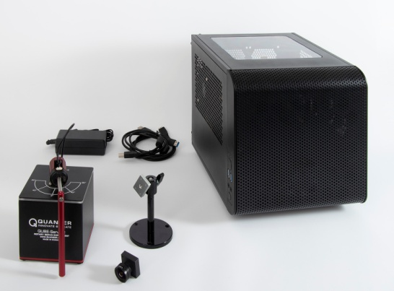
視覚ベースの状況認識アプリケーションのワークロードを統合

高性能組込みコンピューティング製品のリーディングサプライヤであるcongatec（コンガテック）は本日、視覚ベースで周囲状況を認識するアプリケーション向けのワークロード統合キットを発表しました。本製品は、Intel®社より「Intel® IoT RFP（Ready For Production）キット」として認定を受けています。このRFPキットはIntel® Xeon® E2プロセッサを搭載したCOM Express Type 6モジュールをベースとし、視覚アプリケーションのワークロードを統合できるよう、Real-Time Systems社製ハイパーバイザ上に3つの仮想マシン（VM）を搭載しています。各VMの機能としては、まずひとつ目のVMがIntel® OpenVino®画像認識ソフトウェアに基づく視覚ベースのAIアプリケーションを実行します。次いで、リアルタイム処理に対応する2つ目のVMが特定型制御（deterministic control）ソフトウェアを実行し、3つ目のVMがIIoT/Industry 4.0ゲートウェイをホストします。Intel®、Real-Time Systemsとコンガテックとの共同開発により設計された本キットは、ディープラーニングベースのAIアルゴリズムを利用した周辺状況認識など、複数のタスクを並行処理する必要がある次世代の視覚ベースのアプリケーション、例えば協調ロボット、FA制御、自律走行車向けアプリケーションなどに適しています。

Real-Time Systemsの仮想マシンを利用することで、さまざまなタスクを単一のエッジコンピューティング・プラットフォームに統合でき、結果としてコスト削減にもつながります。Intel® OpenVino®ソフトウェアは、状況認識に最適なAI技術を提供します。開発者は、制御をリアルタイムVMにロードするだけで、状況認識VMからのデータを利用したリアルタイム制御機能を強化し、かつインターネット経由での感覚的な制御によりIoT/Industry 4.0対応機器とリアルタイムで交信できるようになります。

コンガテックの製品管理部門ディレクター、マーティン・ダンザー（Martin Danzer）は次のように述べています。「マシン制御、協調ロボットや自律走行車などの視覚ベースの状況認識アプリケーションにおいて、ワークロード統合を切望する声が高まっています。これは制御タスク、視認タスク、ネットワーキングタスクをそれぞれ個別に複数の専用システムに割り当てる複雑性を回避したいと考える開発者が増えているからです」

ワークロード統合向けRFPキットの内容
視覚ベースの状況認識アプリケーションのワークロードを統合するコンガテックIntel® IoT RFキットには、Intel® Xeon® E2プロセッサを搭載したCOM Express Type 6モジュールベースのプラットフォーム、Baslerビジョンカメラ、デモコントローラ制御の振子、REFLEX CES製Intel® Arria® 10 FPGAカードが付属します。プラットフォームには、Real-Time Systemsのハイパーバイザ技術をベースに、3つの仮想マシンがインストール済みです。1つ目のVMはIntel® OpenVino®ソフトウェアにより映像を分析し、2つ目のVMはリアルタイムLinuxを実行して倒立振子のバランスをリアルタイムで制御します。また3つ目のVMはIIoT/Industry 4.0接続のためのゲートウェイをホストします。
ワークロードを統合する新しいIntel® IoT RFPキットに関する詳細については以下を併せご参照ください。
https://www.congatec.com/jp/technologies/workload-consolidation/
https://marketplace.intel.com/s/offering/a5b3b000000ThjQAAS/realtime-workload-consolidation-starter-set?language=ja

##
*Intel、 Xeon 、Arria 、OpenVino は Intel Corporation社の米国その他の国における商標または登録商標です.

【関連資料】
*本製品の高精細画像（288KB,1500x1107）はこちらよりご利用下さい
*動画によるコンガテックの本ワークロード統合の説明(英語 1分54秒）はこちらよりご参照下さい

コンガテックについて コンガテックは、産業用組込みコンピューティングに特化したテクノロジーと製品で急速な成長を遂げている企業です。高性能コンピュータモジュールは、産業オートメーション、医療、輸送、通信、その他多くの業種のさまざまな用途やデバイスに対応しています。スタートアップからグローバル優良企業まで、優れた顧客基盤をもつコンピュータオンモジュール分野のグローバルマーケットリーダです。 2004年設立、ドイツのデッゲンドルフに本社を置き、2019年の売上高は1億2,600万ドルです。詳しくは、当社ウェブサイトwww.congatec.jpまたはLinkedIn、Twitter、YouTubeをご覧ください。

■本製品に関するお問合せ先
コンガテック ジャパン株式会社 担当：奥村
TEL: 03-6435-9250 Email: sales-jp@congatec.com

